Родительское собрание

«Мастер-класс по созданию интеллект-карты

«День народного единства»,

для обогащения

словарного запаса детей старшего дошкольного возраста»

«Давайте поздороваемся»

Цель: развитие воображения, создание психологически непринуждённой атмосферы.

Ход упражнения: в начале упражнения ведущий рассказывает о разных способах приветствия, принятых и шуточных. Затем предлагается поздороваться, прикоснувшись плечом, спиной, рукой, рукопожатие, улыбкой, сказать приятные слова, выдумать собственный необыкновенный способ приветствия для собрания и поздороваться посредством его.

Очень часто у работающего с родителями педагога возникает вопрос, как правильно дать им рекомендации, чтобы к ним прислушались, приняли во внимание, а также реализовали на практике?  
Опыт показывает, простое перечисление педагогом рекомендаций по взаимодействию с детьми (пусть даже самых содержательных и эффективных) не оставит и следа в сознании взрослых. Это знание не будет их личным, пока не будет прочувствовано на собственном опыте.  Только вовлекшись в непосредственное обсуждение, «примерив» воспитательную ситуацию на себя, родитель может понять положительные и отрицательные моменты тех или иных педагогических воздействий.

«Долог путь поучений, короток и успешен путь примеров».

Сенека

Упражнение «Портфельчик с полезностями». Перед своим выступлением раздаю каждому пришедшему на родительское собрание, так называемый, «Портфельчик», и предлагаю заполнить его в течение нашей встречи разнообразными советами, рекомендациями, памятками, интересными приемами работы с детьми и т.д.   
По окончании родительского собрания акцентирую внимание на том, чем наполнился «Портфельчик» в ходе нашей встречи, а также призываю не останавливаться на достигнутом и продолжать пополнять его дальше.   
Практически каждое родительское собрание я завершаю раздачей памяток родителям, в которых отражены главные теоретические аспекты, а также отдельные практические рекомендации.

Среди многих важных задач воспитания и обучения детей дошкольного возраста в

детском саду обучение родному языку, - одна из главных. Эта общая задача состоит из ряда специальных, частных задач:

воспитания звуковой культуры речи, обогащения,

закрепления и активизации словаря, совершенствования грамматической

правильности речи, формирования разговорной (диалогической) речи, развития

связной речи, воспитания интереса к художественному слову, подготовки к обучению

грамоте.

Чтобы научить детей правильно, точно, красиво выражать свои мысли в устной

и письменной речи, необходимо систематически вести работу по обогащению

словарного запаса.

В педагогической практике с детьми дошкольного возраста применяется

достаточное количество технологий и методик. Мне было очень интересно более

подробно познакомится с методом интеллект – карт.

Интеллект-карты («mind maps», «mind»-«ум»,«maps»-«карта») –разработка Тони

Бьюзена, известного британского деятеля в области психологии обучения и развития

интеллекта. Интеллект-карты – это уникальный и простой метод запоминания

информации, представляющий собой особый вид записи материала в виде радиантной

структуры, то есть структуры, исходящей от центра к краям. Тони Бьюзен провел

параллель между организацией мышления посредством интеллект-карт и устройством

человеческого мозга. Для работы с дошкольниками метод интеллект-карты был

адаптирован кандидатом педагогических наук, доцентом кафедры специальной

педагогики и предметных методик Ставропольского государственного

педагогического института Валентиной Михайловной Акименко, которая предложила

использовать его для развития связной речи детей.

Интеллект-карта позволяет решать следующие задачи:

- развивать психические функции (внимание, память, мышление);

- стимулировать речевую активность, расширять пассивный и активный

словарь, развивать связную речь, выявлять и компенсировать те проблемы, которые

создают трудности в речевом развитии ребенка;

- развивать интересы детей, познавательную активность, любознательность;

- развивать общение и взаимодействие ребенка со взрослыми и сверстниками;

- формировать элементы самостоятельности, целенаправленности и само

регуляции собственных действий;

- развивать воображение и творческую активность;

- формировать преемственность между детским садом и школой;

- развивать мелкую моторику рук;

- формировать элементарные представления о нормах и правилах здорового

образа жизни;

- развивать предпосылки ценностно-смыслового восприятия и понимания мира

природы;

- способствовать реализации самостоятельной творческой деятельности детей.

Свойства интеллект-карты:

наглядность (в интеллект-карте она представлена максимально: в виде

предметов, объектов, рисунков и порядка действий с ними);

привлекательность (хорошая интеллектуальная карта имеет свою эстетику,

еѐ рассматривать не только интересно, но и приятно. «Настраивайтесь на создание

красивых карт» - Т. Бьюзен);

запоминаемость (благодаря работе обоих полушарий мозга,

использованию образа и цвета интеллект-карта легко запоминается);

своевременность (интеллект-карта помогает выявить недостаток

информации);

творчество (интеллект-карта стимулирует творчество, помогает найти

нестандартные пути решения задачи);

возможность пересмотра (пересмотр карты через некоторое время

помогает усвоить картину в целом, запомнить ещѐ лучше информацию, дополнить еѐ

новыми идеями).

Составление карты памяти предполагает использование различных графических

средств (рисунков, символов, стрелочек, шрифтов).

Методика составления карты:

1.Лист бумаги предпочтительно располагать горизонтально: именно такое

расположение наиболее комфортно для изображения радиантной структуры и так

отводится больше места под рисунок, что позволит расширить и модернизировать его.

2. В центре пишется (иллюстрируется) и обводится главная идея (цель,

предмет, название новой темы).

3. Из «главной идеи» с помощью разноцветного выделения выводятся линии

(ветви), каждая из которых соответствует определенному фрагменту рассматриваемой

темы.

4. Каждое ответвление обозначается ключевым словом или фразой.

5. Ветви детализируются, добавляются символы, иллюстрации.

Карта может детализироваться настолько, насколько это необходимо для

понимания темы. Ключевые слова пишутся печатными буквами, разборчиво; размер

шрифта подбирается в соответствии с важностью данного ключевого слова.

Интеллектуальные карты должны быть обильно снабжены

различными иллюстрациями, которые могут быть представлены в виде: моделейобразов, рисунков детей, картинок, вырезанных из журналов, газет, собственными

символами. Различными стрелочками показываются связи между понятиями.

Дорогие друзья!

Тема недели в детском саду «День народного единства».

У многих родителей эта тема вызывает затруднения.

Что рассказать ребенку ? Как правильно объяснить и сделать так чтобы он запомнил?

Поэтому сегодня, я предлагаю нам с вами попробовать вместе изготовить интеллект- карту по данной тематике.

Перед составлением интеллект-карты необходимо провести подготовительную работу:

*Подобрать материал о дне народного единства, интересные факты из истории , стихи, загадки, небольшие рассказы.

*картинки с изображением:

*приготовить, клей, вырезанные картинки, фломастеры разных цветов и все это

разместить на столах. (4 стола поставленные вместе, для размещения всего

необходимого)

1.Для начала мы должны с вами познакомиться со всеми «Объектами» нашей интеллект –карты. А для этого мы погрузимся в образовательную деятельность нашей группы.

- Одна у человека родная мать, одна у него и родина. Крепко любит народ ее. Что же такое Родина?

**Родина**.

Родина – слово большое, большое!  
Пусть не бывает на свете чудес,  
Если сказать это слово с душою,  
Глубже морей оно, выше небес!  
В нем умещается ровно полмира:  
Мама и папа, соседи, друзья  
Город родимый, родная квартира,  
Бабушка, школа, котенок … и я.  
Зайчик солнечный в ладошке,  
Куст сирени за окошком  
И на щечке родинка –  
Это тоже Родина.

- Много разных прекрасных стран есть в мире и каждый народ больше всего любит свою Родину. Мы с вами родились в России, мы россияне.  
- А вы любите свою страну? *(ответы родителей)* А за что? *(дают свои )*

Любовь к родине граждане страны испытывают просто потому, что живут в ней. Ведь родина у нас всех одна.  
Наша Родина очень большая, красивая и богатая. Россия занимает самую большую и обширную территорию от Европы до Азии. Только в нашей стране есть и полярный пояс, и тундра, и тайга, и степь, и тропики. (Рассматривают карту).

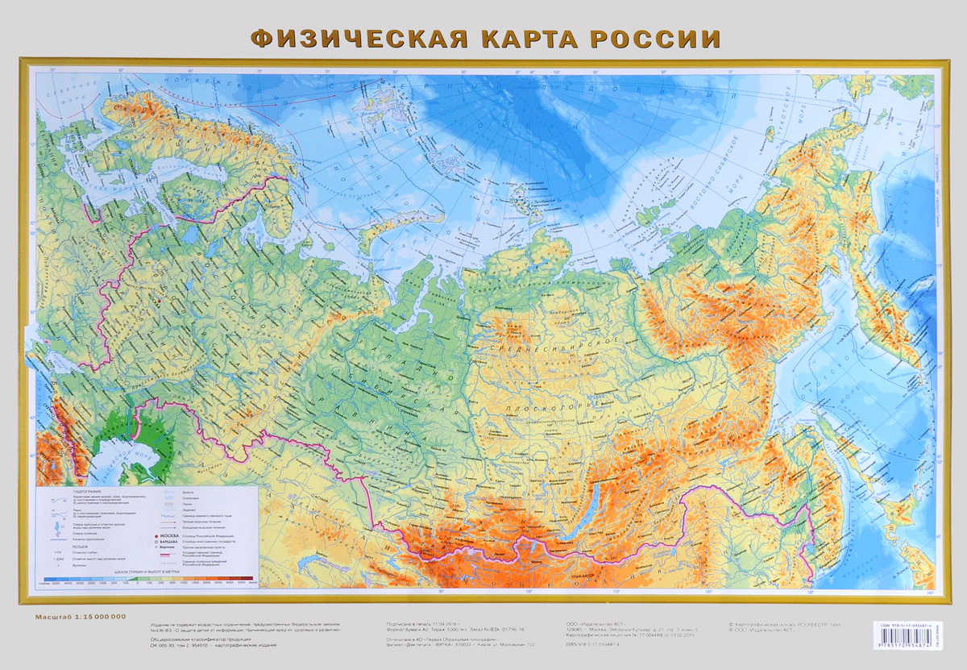

Только ли русские живут в России? *(нет)*

- Какие народы населяют нашу страну? *(ответы )*

*Воспитатель:*  
- Да, нашу страну населяют люди разных национальностей - украинцы, белорусы, татары, карелы, чуваши, башкиры, якуты, дагестанцы, адыгейцы, мордва, коми, удмурты, ханты, манси, немцы, таджики, армяне, азербайджанцы, грузины, шорцы и многие – многие другие - всего более ста национальностей.

*Воспитатель:*- Как вы думаете, какая национальность лучше? *(ответы)*

- Разные народы населяют Россию, но всех их связывает в единую семью общая Родина, взаимное уважение и дружба. Поэтому невозможно сказать какая из народностей лучше - мы все равны, все особенные.

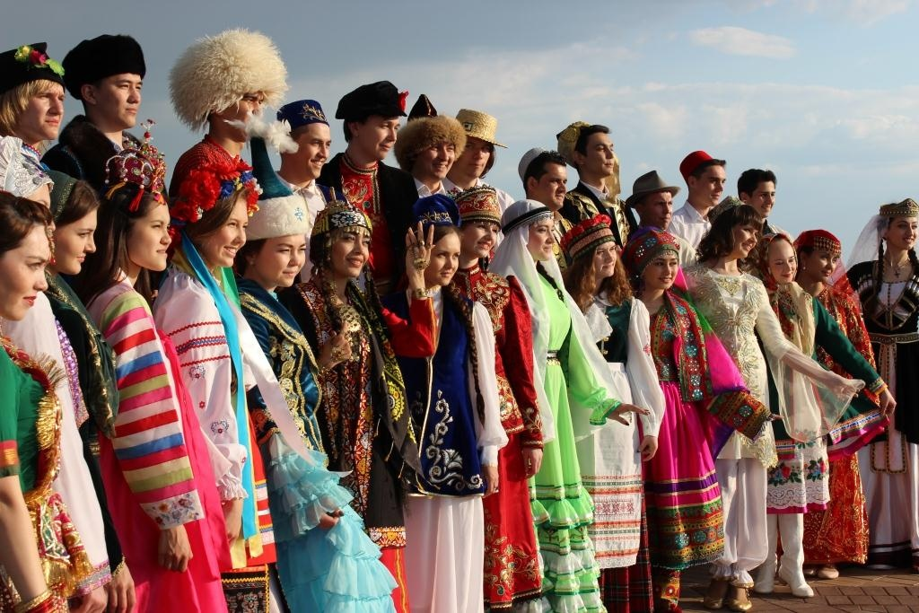

**Физ. минутка:**

В нашей стране горы высокие, *(руки вверх, на носочках)*

Реки глубокие *(присели)*,

Степи широкие *(руки в стороны)*,

Леса большие *(руками описываем круг)*,

А мы - вот такие! *(поднимаем большой палец вверх)*

*Воспитатель:*  
- 4 ноября вся Россия будет отмечать праздник «День народного единства». Это праздник патриотизма, взаимопомощи и единения всех российских народов.

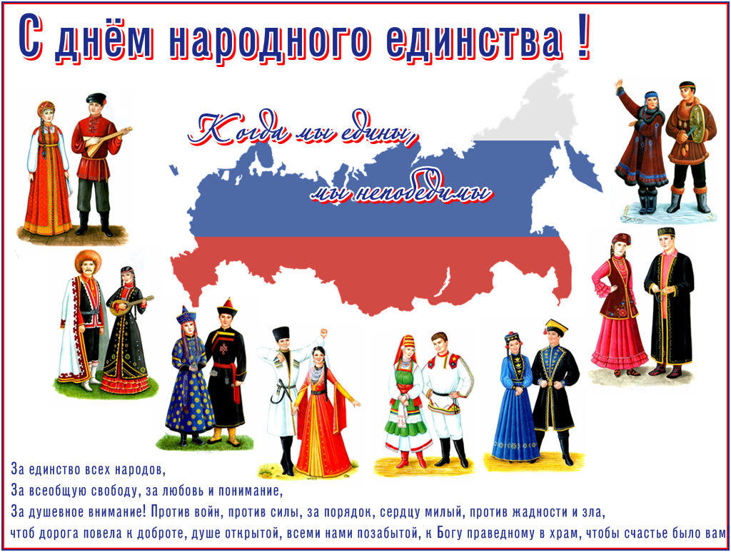

- Как вы понимаете, что такое – единение? *(Единение – это когда все люди вместе)*

когда мы все вместе, дружны и едины, нас нельзя победить, если же мы будем одни, как один листок бумаги, то победить нас будет легко.

- А кто такие патриоты? *(Это люди, которые любят свою Родину и всегда готовы встать на её защиту)*

- У праздника День народного единства очень древняя история. Послушайте её. Всё началось 400 лет назад, в 17 веке. Тогда на Руси началось страшное время, которое называлось Смутой *(все смешалось, ничего не понять)*. В стране не было царя, не соблюдались законы. Этим воспользовались поляки. Они напали на нашу страну. Захватили Москву и главную крепость столицы – Кремль. Трудно было жителям Москвы, захватчики разрушили их дома, осквернили храмы. Но нашлись храбрые люди – Кузьма Минин и Дмитрий Пожарский.

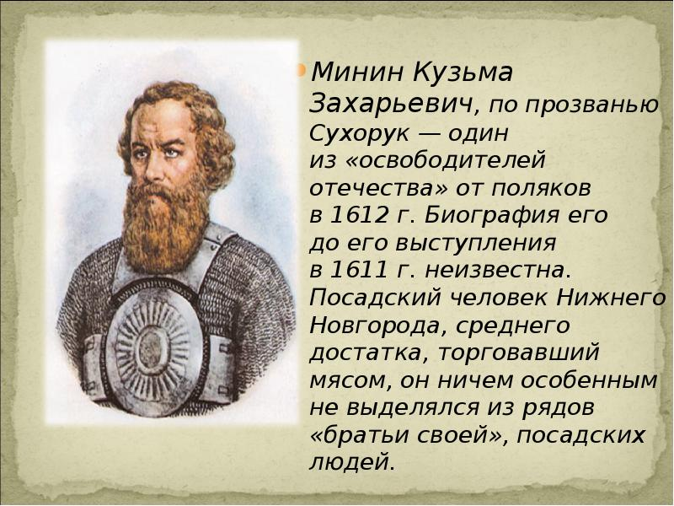

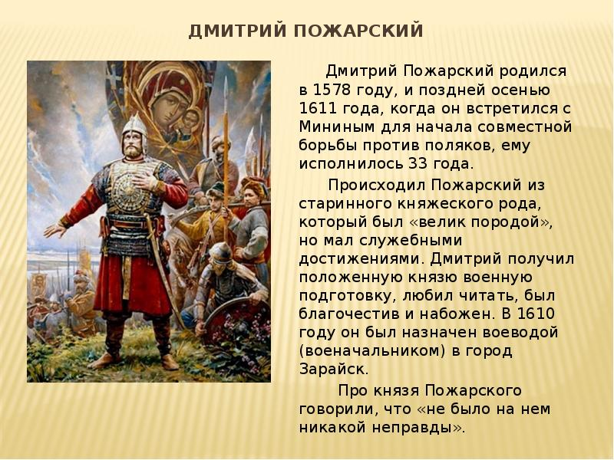

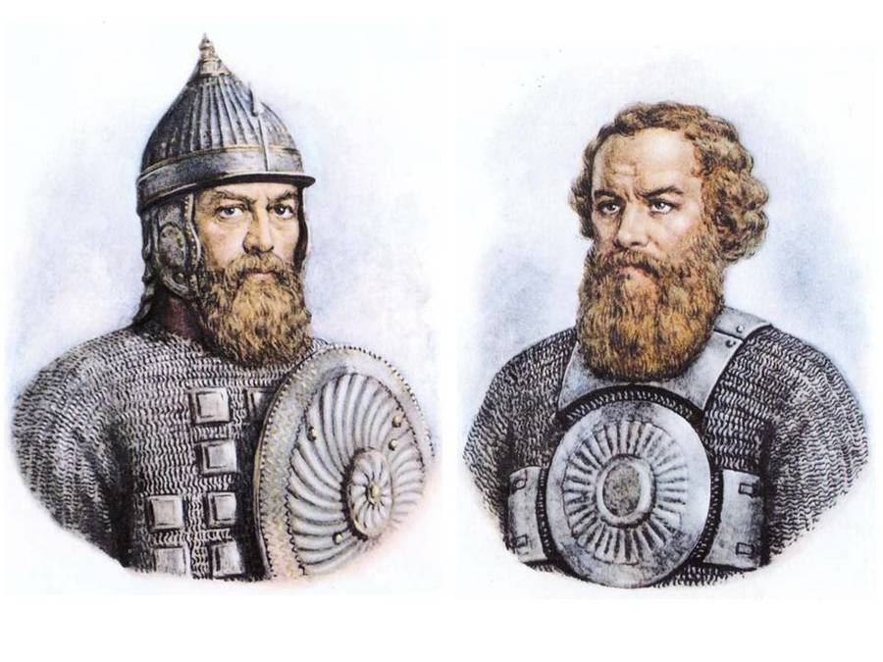

Собрали они войско, помолились Небесной Заступнице иконе Пресвятой Богородицы и пошли освобождать столицу России - Москву и главную крепость - Кремль.

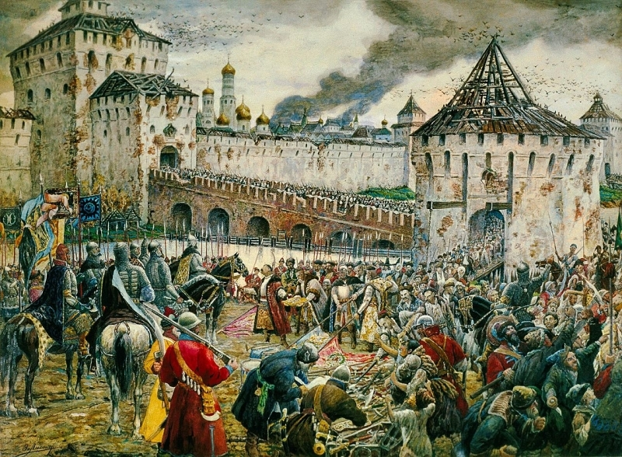

Два месяца сражались русские воины и 4-го ноября разбили врага, выгнали его из Кремля. Русь снова стала самодержавной, то есть, независимой.

В Москве-

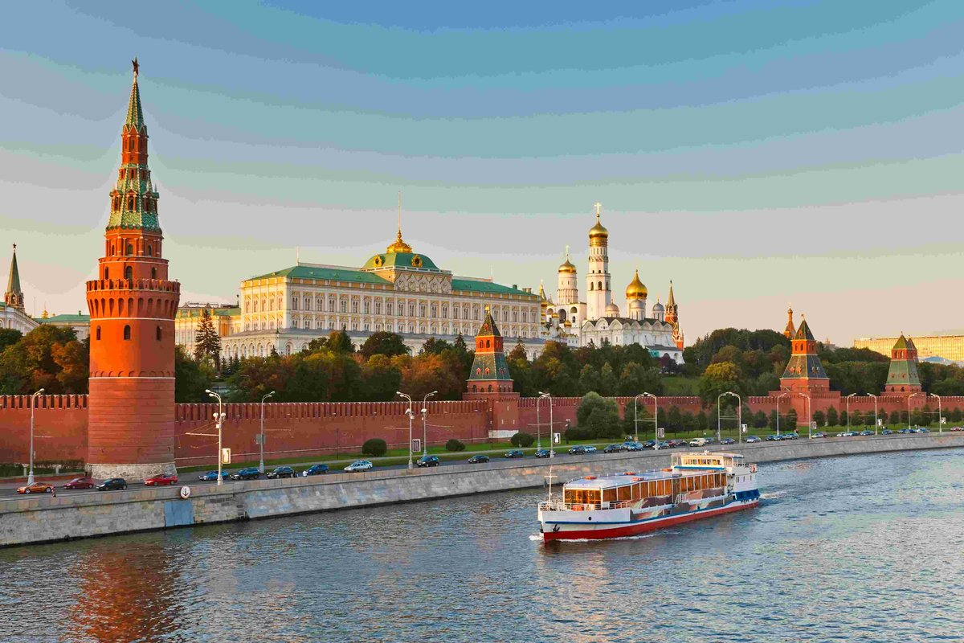

столице нашей Родины на Красной площади в честь победы над поляками установлен бронзовый памятник Минину и Пожарскому, чтобы люди не забывали и чтили героев своей страны. Вот в честь этого события и празднуется «День Народного Единства».

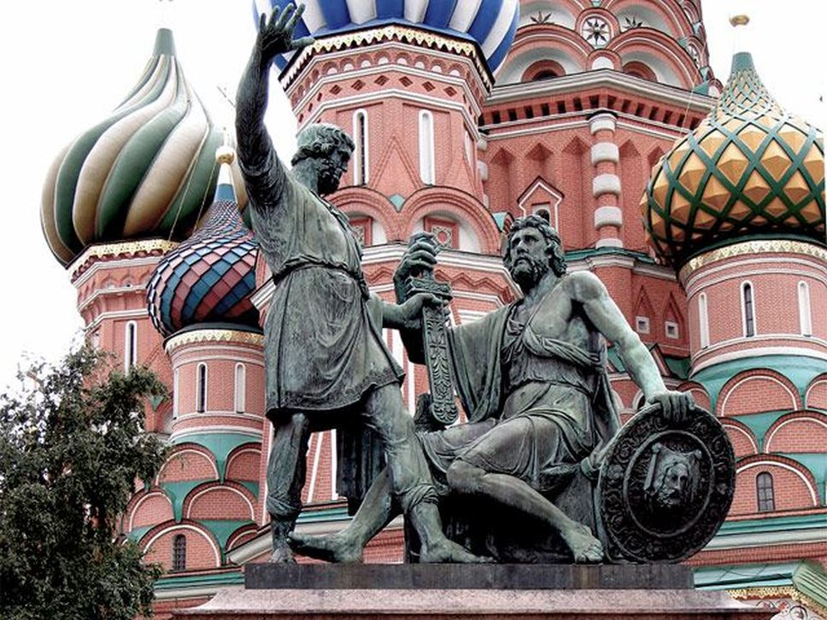

Не сразу Россия стала сильным государством, постепенно возрастало могущество страны. В суровых испытаниях и битвах закалялась воля, и крепло единство народа.

Прошло 400 лет, за это время много раз разные страны пытались захватить Россию, но ничего у них не получилось, все люди вставали на защиту своей страны. ***(Рассказ сопровождается показом иллюстраций из презентации)***

Давайте проверим, кто из вас является самым настоящим гражданином нашей страны? *(Прослушивание аудиозаписи гимна РФ стоя)*

- Скажите, пожалуйста, как называется эта музыка? *(Гимн)* Правильно – это гимн - главное музыкальное произведение нашей страны. Он исполняется по самым торжественным случаям и все люди при этом встают в знак уважения и гордости за свою страну.

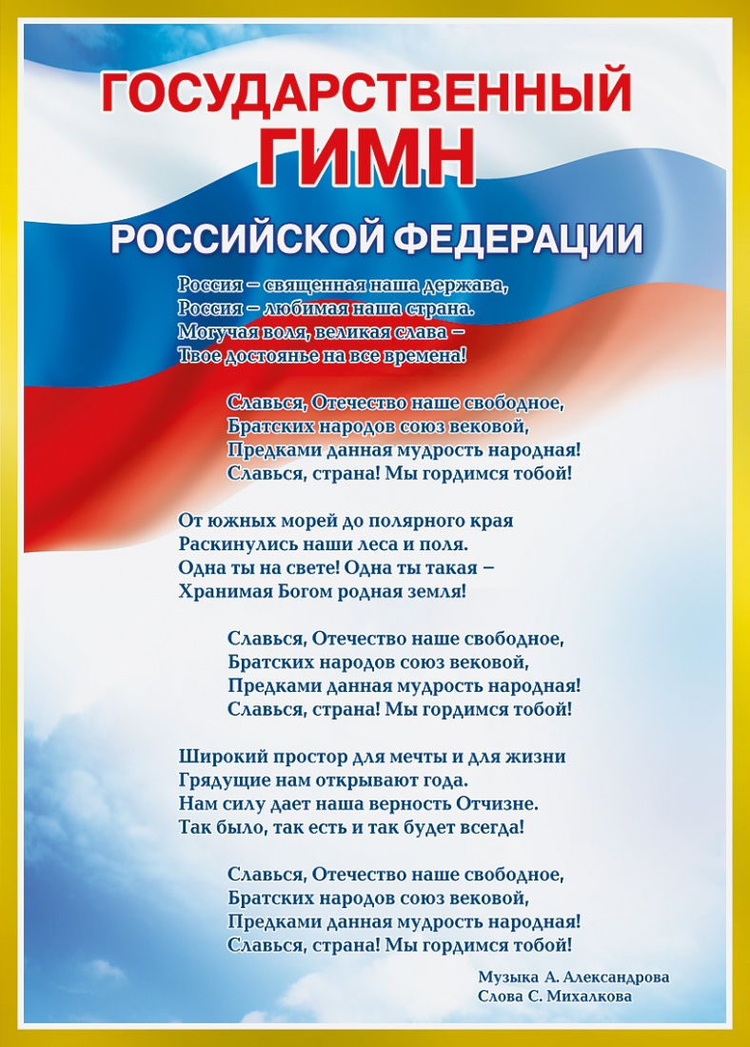

- Каждый Россиянин знает и уважает основные символы своей страны. Давайте назовем их – гимн, герб и флаг. Гимн мы уже слышали. Вот перед нами – герб России. Что изображено на нашем гербе? *(ответы ).*

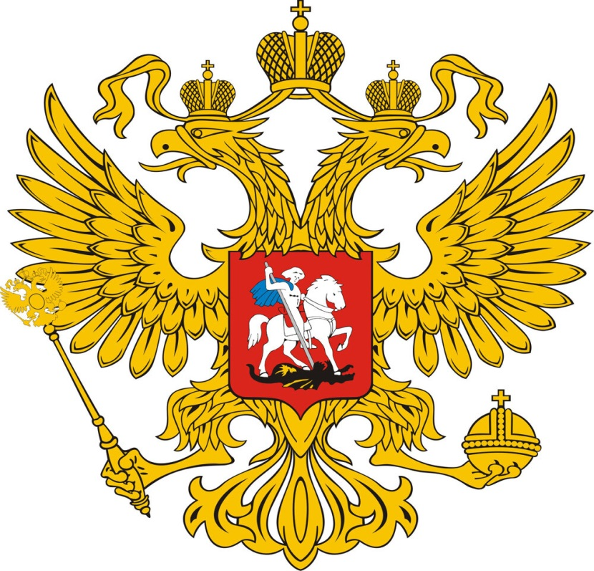

- Обратите внимание, что на нашем гербе у орла две головы, значит, он не пропустит ни одного врага. В лапах орла символы власти скипетр и держава, такие в старину были у русских царей. Обрати внимание, что в самом центре герба, на груди орла, помещён ещё один герб с изображением всадника, который острым копьём поражает чёрного змея — дракона. Маленький герб со всадником-змееборцем — герб Москвы,

столицы нашего государства.

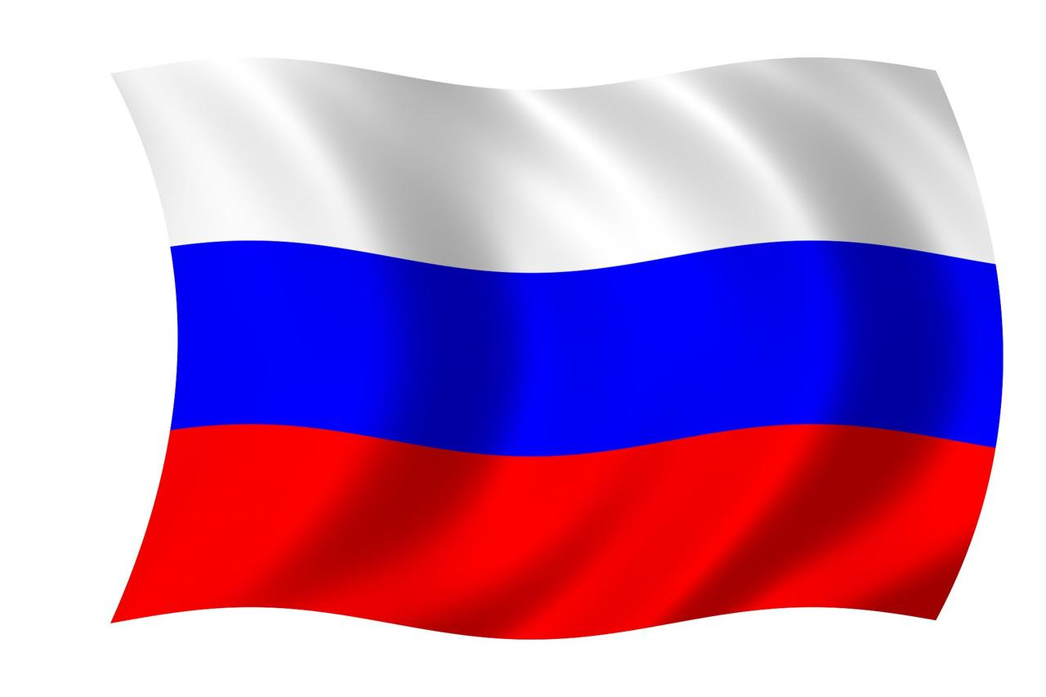

- А это – наш флаг. Давайте, перечислим из каких цветов он состоит *(называют).* Белая полоса – символ чистоты намерений и благородства – означает, что у нашего государства нет злых намерений, оно честно и открыто относится ко всем странам. Синяя полоса – символ миролюбия - говорит о том, что Россия против войны. Красная полоса – символ отваги – означает, что каждый гражданин России готов защищать свободу и честь Родины от врагов.

*Воспитатель:* А еще вы знаете что у нас с вами есть малая родина? Малая родина – это место, где мы с вами родились, растем, водим детей в детский сад, а потом и в школу. Это то место где мы с вами живем*.* Так как же зовется наша малая родина? *(ответы)*

*Воспитатель:* Правильно, Лузино. Находится наше с вами село в Омском районе. У нашей малой родины, тоже есть свои символы (флаг,герб).

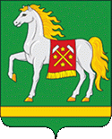 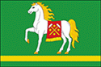

Так же здесь проживают разные национальности – русские, казахи, украинцы, татары, азербайджанцы. *(Рассматривание карты района и*

А теперь давайте попробуем составить интеллект –карту о том что мы сегодня узнали.

С чего мы начнем?

Поместим в центр тему нашей карты.

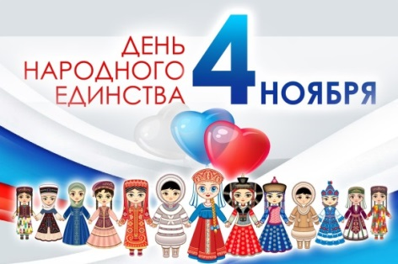

А дальше давайте повторим о чем мы сегодня говорили.

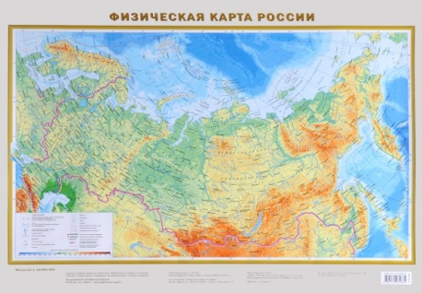 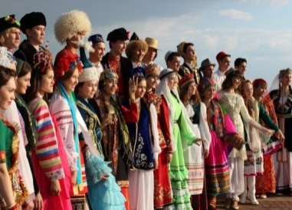 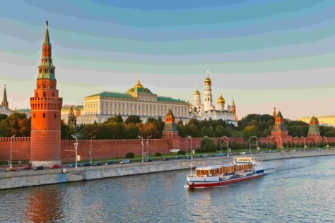

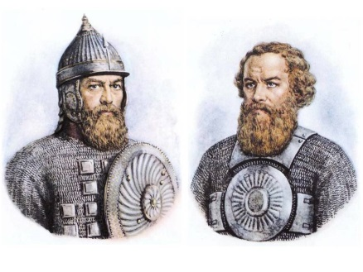 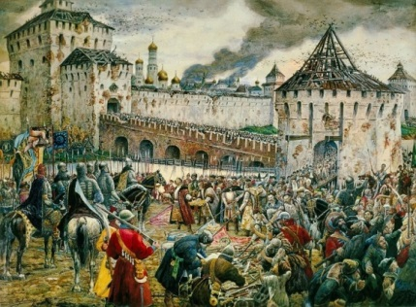 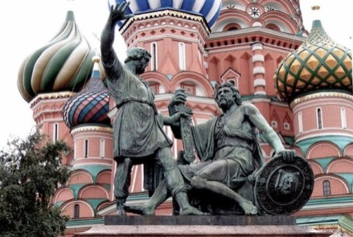

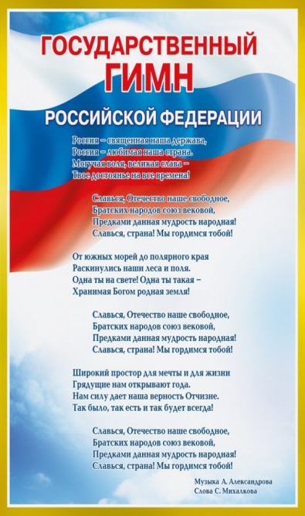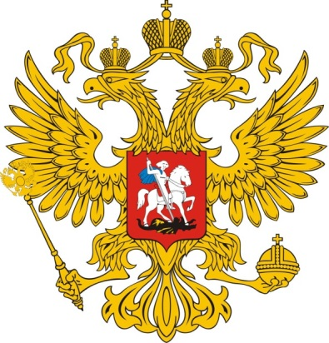

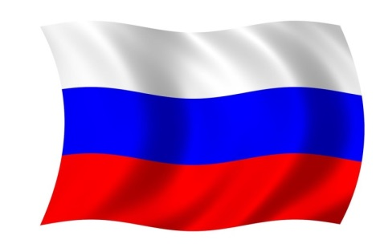 

Как мы в последствии сможем дополнить нашу карту?

Можно рассмотреть самые крупные города России и добавить фото.

Можно добавить карту Омской области.

Национальные костюмы народов России.

Денежные знаки России.

И еще многое другое

Спросить у родителей пополнились ли их чемоданчики, какими то интересными для них идеями?

Раздать памятки по информации об интеллект-картах.

Показать гостям получившуюся интеллект карту.

